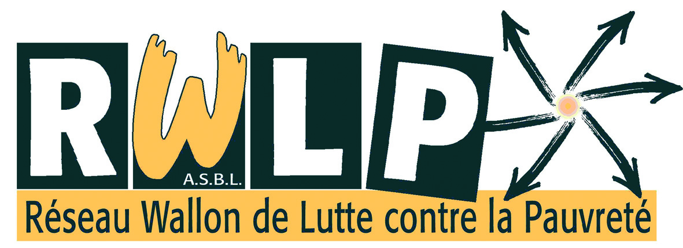

Pourquoi des lanternes comme symbole d’une lutte collective pour plus de Justice Sociale ? La Symbolique des lanternes…

Tout d’abord, la fabrication de lanternes est un acte individuel et collectif dans lequel les participants s’investissent concrètement et généralement avec plaisir. Satisfaction personnelle et satisfaction collective sont réelles car il s’agit de créations originales accessibles à tous, qui rejoignent toutes une marche collective, dont le résultat est toujours très beau. Les participants sont accompagnés dans leur démarche créative par des sculpteurs professionnels qui les guident dans la technique en laissant libre cours à leur imagination. Il faut entre 6 heures et 10 heures pour réaliser une lanterne suivant l’ambition du projet. Adultes, enfants, ados, personnes âgées, valides ou moins valides, chacun trouvera satisfaction dans ce travail manuel et créatif (plus difficile avec des jeunes enfants en-dessous de 6-7 ans).

La parade aux lanternes constitue le point d’orgue du processus. Rassemblement de toutes les personnes qui ont créé les lanternes, la parade témoigne de la force créative de la population lorsque les conditions sont réunies pour que celle-ci puisse exercer cette force créative. Elle constitue un symbole fort et esthétique qui exprime l’importance de la prise en compte des populations au sein de la société, la volonté de la population de se faire voir, de se faire entendre, l’importance de sortir de l’ombre. Ce cortège de lumière apporte un éclairage particulier et non-misérabiliste sur une lutte contre l’appauvrissement et la pauvreté, s’adressant particulièrement aux décideurs politiques pour que l’éradication de la pauvreté et de l’appauvrissement soit à l’agenda de tous les programmes politiques.
La lanterne, un symbole lumineux de la conscience citoyenne !
Depuis 2008, pour le 17 octobre, Journée Mondiale de Lutte contre la Pauvreté, des personnes d’associations et des groupes de citoyens s’investissent dans la construction de lanternes et grossissent les rangs de cette parade qui rassemble toujours plus de monde de la société civile.
Car la lutte pour l’accès aux Droits fondamentaux est l’affaire de tous…étudiants, mouvements d’éducation permanente, associations de quartier, associations culturelles, mouvements militants, familles et citoyens, etc.

Infos : http://www.rwlp.be facebook tél 081/31 21 17
Contacts : Michel Collard m.collard@rwlp.be

